***Примерный список лексических тем,***

***изучаемых ребёнком в детском саду***

Овощи.

Фрукты.

Грибы. Деревья.

Дом. Семья.

Осенняя одежда, обувь.

Осень.

Перелетные птицы.

Игры и игрушки.

Зимующие птицы.

Домашние птицы.

Дикие животные

Домашние животные.

Детёныши животных.

Квартира. Мебель.

Зима.

Новый год.

Зимняя одежда и обувь.

Зимние развлечения.

Посуда.

Продукты питания

Животные жарких стран

Животные севера.

Профессии.

День пап.

8 Марта. Праздник бабушек и мам.

Транспорт.

Космос.

Календарь. Месяцы. Дни недели. Части суток.

Перелетные птицы. Весна.

Рыбы

Земноводные.

Лето.

Насекомые.

Цветы.

Ягоды.

**Система работы с детьми 6-7 лет**

**по формированию**

**правильной речи**

**Развитие фонематического слуха, навыков звукового анализа и синтеза**

**Развитие слоговой структуры слова**

**Развитие**

**подвижности и статичности органов**

**артикуляции**

**Формирование**

**фонационного дыхания**

**Уточнение, обогащение и активация лексического строя речи**

**Совершенствование**

**грамматического**

**строя речи**

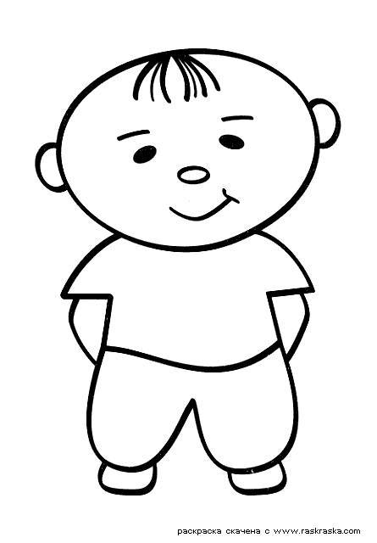

**Развитие**

**психических процессов:**

**внимания, памяти, мышления.**

**Развитие**

**мелкой и**

**общей**

**моторики**

**Автоматизация звуков на речевом**

**материале**

**учитель-логопед**

**Зотова Евгения Владимировна**

**zotova_1509@mail.ru**

**Критерии готовности к школьному обучению, предъявляемые к усвоению ребенком родного языка**

**как средства общения.**

1. **Сформированность звуковой стороны речи.** Ребенок должен владеть правильным, четким звукопроизношением звуков всех фонетических групп.
2. **Полнаясформированность фонематических процессов,** умение слышать и различать, дифференцировать фонемы (звуки) родного языка.
3. **Готовность к звукобуквенному анализу и синтезу звукового состава речи:** умение выделять начальный гласный звук из состава слова; анализ гласных из трех звуков типа ауи; анализ обратного слога гласный – согласный типа ап; слышать и выделять первый и последний согласный звук в слове и т.д. Дети должны знать и правильно употреблять термины «звук», «слог», «слово», «предложение», звуки гласный, согласный, звонкий, глухой, твердый, мягкий. Оцениваются умение работать со схемой слова, разрезной азбукой, навыки послогового чтения.
4. **Умение пользоваться разными способами словообразования,** правильно употреблять слова с уменьшительно-ласкательным значением, умение образовывать слова в нужной форме, выделять звуковые и смысловые различия между словами: меховая, меховой; образовывать прилагательные от существительных.
5. **Сформированность грамматического строя речи:** умение пользоваться развернутой фразовой речью, умение работать с предложением; правильно строить простые предложения, видеть связь слов в предложениях, распространять предложения второстепенными и однородными членами; работать с деформированным предложением, самостоятельно находить ошибки и устранять их; составлять предложения по опорным словам и картинкам. Владеть пересказом рассказа, сохраняя смысл и содержание. Составлять самостоятельно рассказ-описание.

Наличие у первоклассников даже слабых отклонений в фонематическом и лексико-грамматическом развитии ведет к серьезным проблемам в усвоении программ общеобразовательной школы.

***Формирование грамматически правильной, лексически богатой и фонетически четкой речи, дающей возможность речевого общения и подготавливающей к обучению в школе, – одна из важных задач в общей системе работы по обучению ребенка в дошкольных учреждениях и семье.***

**Игры на развитие навыков звукобуквенного анализа, формирование фонематического слуха**

**Игра «Цепочка слов»**

Задача: научить детей выделять начальный и конечный звуки в словах, расширить их словарный запас, развить слуховое внимание, сообразительность.

Например: Аня - яблоко - осень - нитки - индюк - кот - трос - собака и т. д.

**Игра «Выбери картинки»**

Задача: научить детей выбирать картинку со словом, которое начинается на заданный звук, расширить их словарный запас, развить зрительное внимание.

Взрослый раскладывает картинки на столе, дает инструкцию ребенку, что он должен выбрать те картинки, на которых изображены слова на определенный звук, например звук [к]. Затем взрослый четко называет все картинки, а ребенок выбирает из них подходящие (кот, пони, муха, конь, кофта, танк, кубик, конфета, нос, паук, мак, кукла ит. д.)

**Игра «Повтори за мной слова»**

Задача: тренировать детей в звуковом анализе, научить их выделять заданные звуки в словах.

Взрослый произносит ряд сначала из 5-6, затем из 8-10 слов и дает ребенку задание запомнить и повторить только те слова, в которых есть определенный звук, например, звук [М]. Дается такой ряд слов: мама, кот, мыло, дом, паук, мост, бант, муха, нога, лимон. Из них ребенок должен повторить следующие слова: мама, мыло, дом, мост, муха, лимон.

**Игра «Из одного слова - много слов»**

Задача: научить детей составлять новые слова, используя буквы, содержащиеся в длинном слове, развить навыки звукобуквенного анализа.

Играющие должны составить из букв, входящих в какое-либо одно длинное слово, как можно больше других слов.

**Игра «Звуковое лото»**

Задача: тренировать детей в определении местоположения заданного звука в слове: в начале, середине или конце.

Ребенок рассматривает и называет картинку с заданным звуком, затем кладет ее в 1,2 или 3 колонку.

**Игра «У кого больше слов?»**

Задача: научить детей находить на картинке или придумывать слова с заданным звуком. Оборудование:

1) Взрослый показывает сюжетную картину (например, «Лес») и предлагает ребенку найти на ней как можно больше слов с заданным звуком.

1. Взрослый называет детям звук и показывает картинки со словами, в которых есть этот звук.

Затем картинки убираются, а дети должны назвать как можно больше слов по памяти.

**Игра «Замени звук»**

Задача: научить детей мысленно переставлять, заменять звуки на заданные, называть получившиеся таким образом новые слова.

Взрослый задает звук, на который нужно будет заменить первый или последний звук в слове. Например, нужно заменить на [ч] первый (кашка - чашка, гайка - чайка, масть - часть) или передний звук (враг - врач, клюв - ключ, мел - меч).

**Что надо делать!**

1. В первую очередь, разговаривая с ребенком постоянно обращайте внимание на собственную речь: она должна быть четкой и внятной. Разговаривайте всегда спокойным тоном. Не забывайте, что ребенок в первую очередь учится говорить у вас, поэтому следите за своей речью, за её правильностью

2. Во – вторых, как можно чаще общайтесь с ребенком. И если вы заметили, что у ребенка возникают проблемы с речью, не бойтесь обратиться к специалистам (логопеду, психологу, невропатологу). Не пугайтесь, если ребенка направят к невропатологу. Это хороший врач и он поможет!

3. Чаще читайте ребенку. Чтение на ночь играет важную роль в развитии речи ребенка, он усваивает новые слова, обороты, развивает слух. И помните, что ваше произношение должно быть четким и ясным, выразительным. Обязательно обсуждайте прочитанное!

4. Задумайтесь, как часто вы говорите ребенку эти фразы:

• Ты самый любимый!

• Ты очень многое можешь!

• Что бы мы без тебя делали?!

• Иди ко мне!

• Садись с нами!

• Я помогу тебе.

• Я радуюсь твоим успехам.

• Расскажи мне, что с тобой.

**Любите своих детей, помогайте им.**

**Это самое дорогое, что у вас есть!**